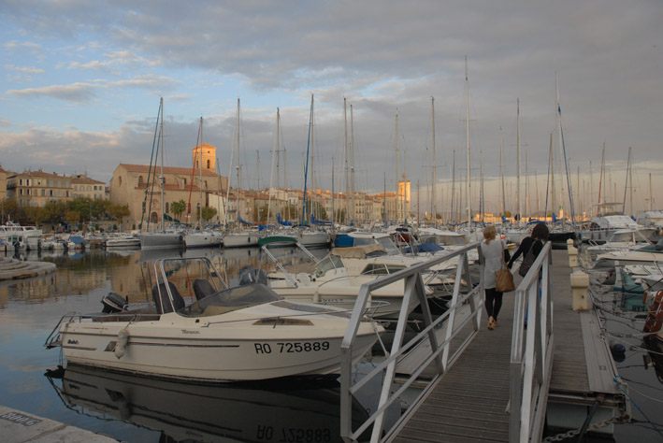 |   1958-2008  Mesto LA CIOTAT  na Azurni obali Francije
  Gostitelj: | 

Plesna skupina baletne šole  BALLET-ÉCOLE de LA CIOTAT  od 19. do 24. aprila v Kranju,  z nastopi po Sloveniji  - pon. 20. 4. ob 18h Gimnazija Kranj  - torek 21. 4. ob 13h Planet TUŠ Novo mesto  - sreda 22. 4. ob 18h Planet TUŠ Kranj  - četrtek 23. 4. ob 19.30 gala predstava ob 100-letnici KUD Predoslje | 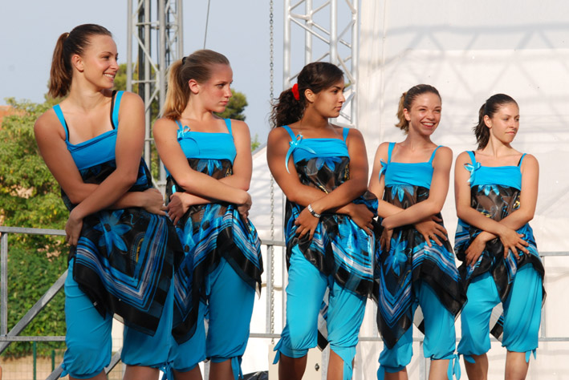

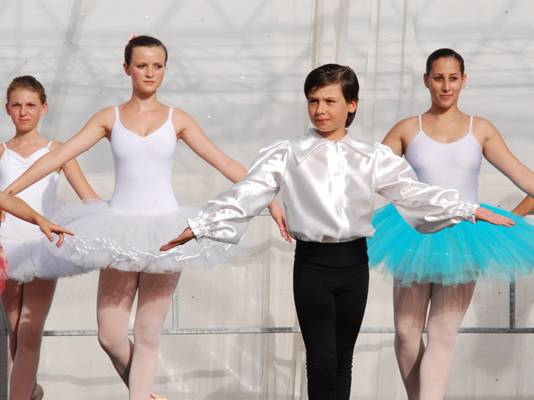 | Plesna skupina baletne šole  BALLET-ÉCOLE de LA CIOTAT  bo z nastopi in delavnicami  obiskala naše šole  - pon., 20. 4. OŠ France Prešeren Kranj  - torek, 21. 4. Gimnazija Novo mesto  - sreda, 22. 4. OŠ Naklo  - četrtek, 23. 4. Ekonomska Gimnazija Kranj

Vabljeni na ogled predstav in druženje s francoskimi plesalci, prijetno se boste zabavali, tudi CAN CAN ne bo manjkal!
Pokrovitelji: Mestni občini KRANJ in LA CIOTAT, Mestna občina NOVO MESTO,
TUŠ Kranj in Novo mesto, Renault-Revoz, SDUF in šole gostiteljice

GLEJ>>>
V Kranju bo od 19. do 24. na obisku plesna skupina priznane plesno-baletno šole »BALLET-ÉCOLE« iz pobratenega mesta La Ciotat v Franciji, ki je v Sloveniji z nastopi navdušila že dvakrat. V skupini je 30 najboljših plesalcev njihove šole, ki šteje 250 učencev od 13 do 25 let. Njihov program vsebuje klasične in moderne plese, hip hop, akrobatske plese in can can. To pot bodo prvič, poleg nastopov, izvedli delavnice v šolah in tako se bodo mladi med seboj lahko družili. Gostitelj Mestna občina Kranj je k sodelovanju povabil SDUF, Marija Vreček in Hilda Zalokar, članici UO SDUF, sta organizirali delavnice v Kranju na Ekonomski Gimnaziji in OŠ France Prešeren, v Naklem na OŠ Naklo in v Novem mestu na Gimnaziji. Francoske plesalce bosta spremljali na teh srečanjih in na nastopih, zato boste o tem, za mlade tako privlačnem evropskem projektu, še lahko brali.

ORGANIZATORJI

